
Associazione Nazionale Insegnanti di Scienze Naturali

Sezione Regionale Puglia

LE BIOTECNOLOGIE TRADIZIONALI:
un aiuto prezioso dalla natura

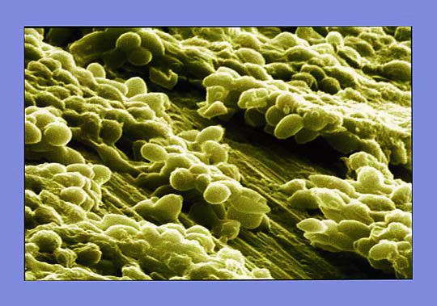

Modulo per l'aggiornamento dei

docenti di Scienze

Scuola secondaria di I grado

Formatore: Prof. Aronne GALEOTTI

A.S. 2003/04

LE BIOTECNOLOGIE TRADIZIONALI:
un aiuto prezioso dalla natura

Modulo per l'aggiornamento dei docenti Scienze

Scuola secondaria di I grado

PROMOTORE DEL PROGETTO
ANISN Puglia

COORDINATORE DEL PROGETTO

Prof. ssa Rosa Roberto

Presidente sez. ANISN Puglia

FORMATORE
Prof. Aronne GALEOTTI Docente di Scienze naturali e Microbiologia
nella scuola secondaria

PREMESSA
L’insegnamento delle Scienze Naturali richiede sempre l’osservazione di oggetti e l’analisi di situazioni reali.
La possibilità di utilizzare i laboratori, quindi, facilita l’insegnante nel predisporre preziose risorse per la didattica e di svolgere le lezioni con ricchezza di dati ed informazioni e di rinnovare ogni volta il modo di presentare un argomento: le colture di microrganismi offrono, in particolare, materiali molto interessanti per la osservazione ed argomenti per la discussione e la valutazione di fenomeni biologici.
Riflettere su esperienze concrete consente agli allievi di apprendere sempre in modo attivo, relazionale e criticamente contestualizzato. In laboratorio, infatti, si ha il vantaggio di poter avere più attenzione e suscitare interesse, precisare il linguaggio scientifico, discutere criticamente l'argomento, evidenziare collegamenti tra realtà e teorie, analizzare cause ed effetti dei fenomeni naturali, definire i concetti di base e le leggi.

FINALITA'
- Il progetto permetterà agli insegnanti di comprendere i problemi relativi al mondo microbico e, in particolare, di acquisire sperimentalmente le conoscenze delle caratteristiche morfologiche e fisiologiche dei microrganismi responsabili dei processi di trasformazione agro-alimentari.
- Le attività del Modulo consentiranno, inoltre, ai docenti di elaborare dei percorsi didattici adeguati ai bisogni formativi degli alunni della cl. 1^ .
- I Docenti di Scienze e di Ed. tecnica potranno anche acquisire le competenze tecniche e metodologiche necessarie alla gestione delle attività sperimentali di un Laboratorio scientifico.

GRUPPO TARGET

- Docenti di Scienze, Ed. tecnica, Lettere, Ed. artistica, Sostegno, TIC , impegnati nella 1^ cl. della scuola secondaria di I grado.

OBIETTIVI
- riconoscere e descrivere le diverse fasi dei processi di produzione di alcuni alimenti;
- individuare la funzione dei Lieviti e dei Batteri nei diversi processi;
- indicare le modalità più consigliabili per l’utilizzazione delle risorse alimentari locali;
CONTENUTI
- I MICRORGANISMI: LIEVITI E BATTERI
- morfologia e fisiologia dei microrganismi e fattori che ne influenzano lo sviluppo
- LE FERMENTAZIONI, LE TRASFORMAZIONI E LA CONSERVAZIONE DEGLI ALIMENTI

PREREQUISITI
- Conoscenza di elementi fondamentali di Biologia;
- Conoscenza delle tradizioni alimentari del territorio;

ORGANIZZAZIONE
n. 1 Modulo-Laboratorio di 10 ore pomeridiane
TEMPI
Due settimane

SPAZI
Laboratori ed aule della scuola

PRODOTTI FINALI
Elaborati fotografici, grafici e scritti

STRUMENTI PREDISPOSTI PER LA VERIFICA FINALE
- Questionario
- Discussione

COMPETENZE DA CERTIFICARE
Capacità di elaborare dei percorsi didattici laboratoriali per l’insegnamento interdisciplinare delle biotecnologie tradizionali.

RISORSE
- Docente Formatore
- Attrezzature e strumenti delle scuole

COSTI

Fasi | Articolazione dell'attività didattica | Strategie | Proff. | ORE
1^ | Lezione in aula | Presentazione multimediale | GALEOTTI | 1
2^ | Realizzazione di un'esperienza pratica di Laboratorio | Esperienza di Laboratorio  Lavoro individuale e colletttivo, con tutoring del docente, per l'elaborazione delle schede | GALEOTTI | 2

